Nama : Muhammad Himmawan

NIM : L200170161

Kelas :

1. CREATE DATABASE Informatika

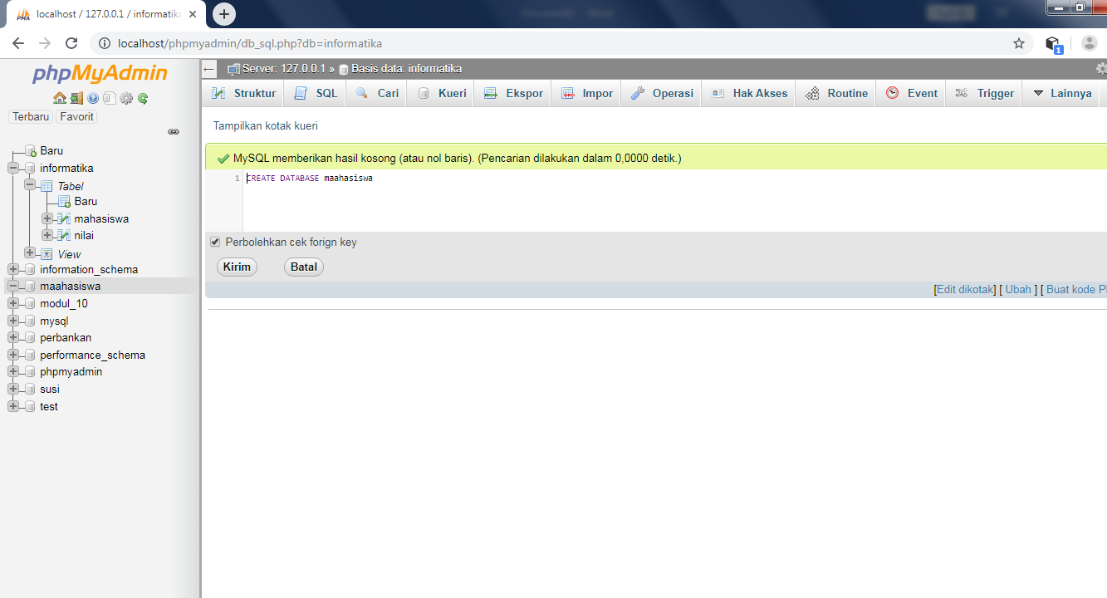

1. CREATE TABLE Mahasiswa(

NIM varchar(10) PRIMARY KEY NOT NULL,

Nama char(50) NULL,

Kelas char(5) NULL,

Alamat char(50) NULL)

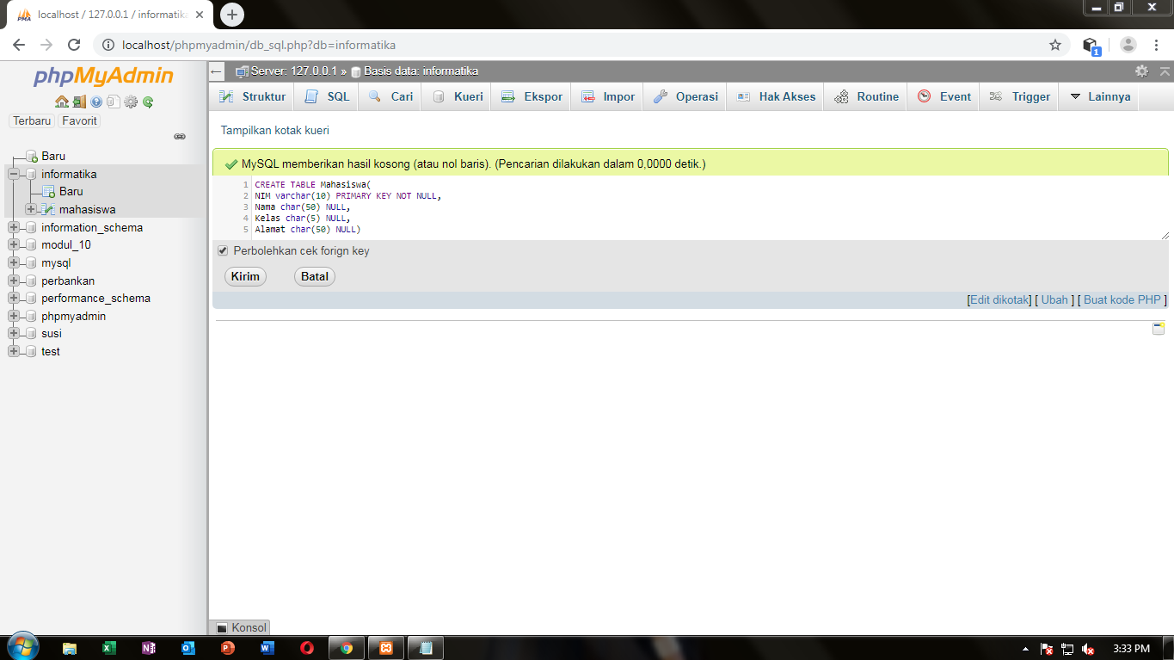

1. INSERT INTO Mahasiswa VALUES ('L200080001','Ari Wibowo','A','Solo')

SELECT * FROM Mahasiswa

INSERT INTO Mahasiswa (NIM, Nama, Kelas)

VALUES('L200080060','Agustina','B')

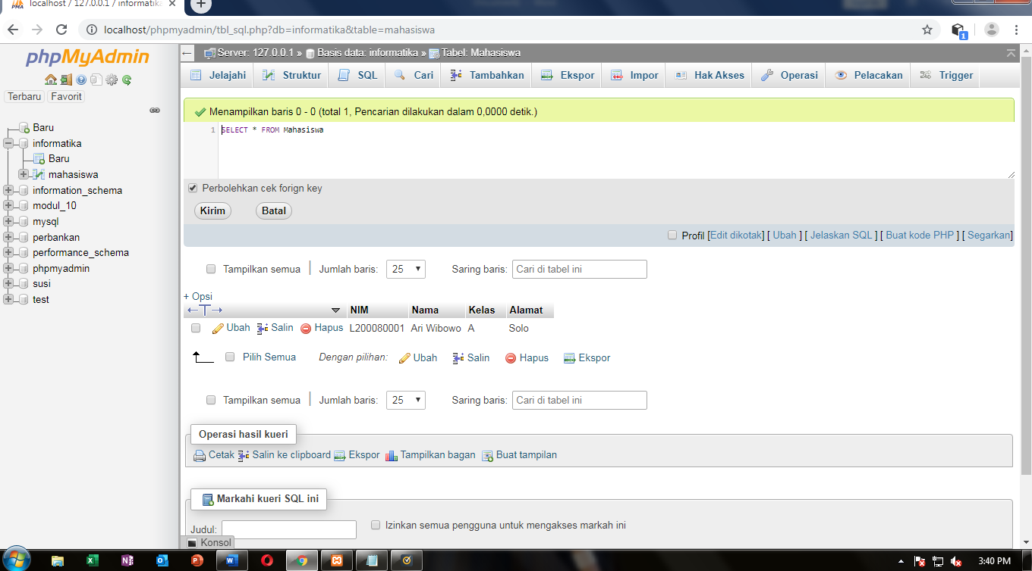

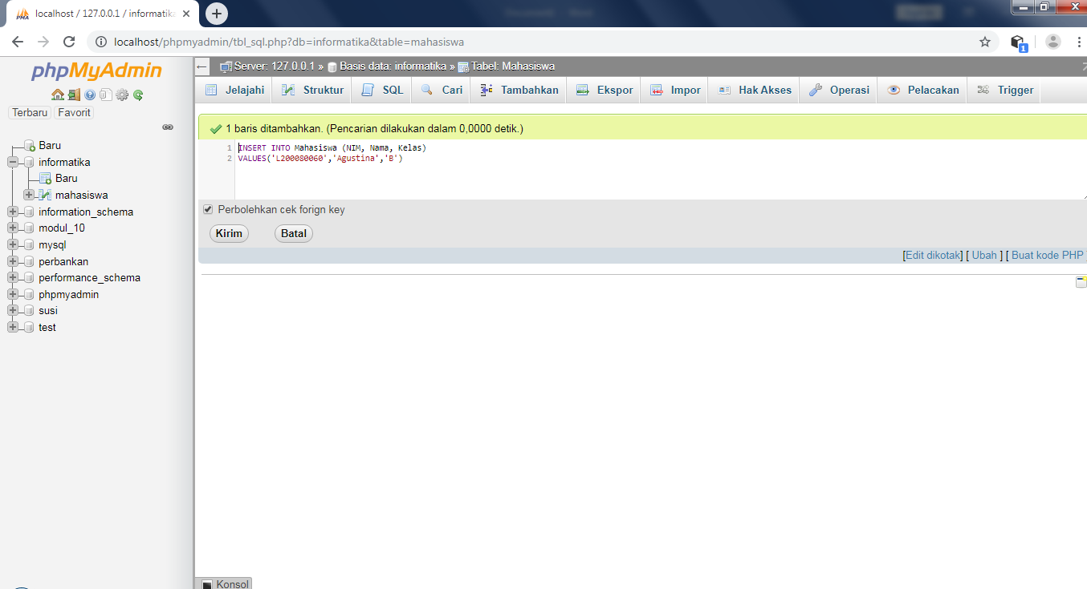

1. UPDATE Mahasiswa SET Nama='Agustina Anggraini' WHERE Nama='Agustina'

SELECT * FROM Mahasiswa

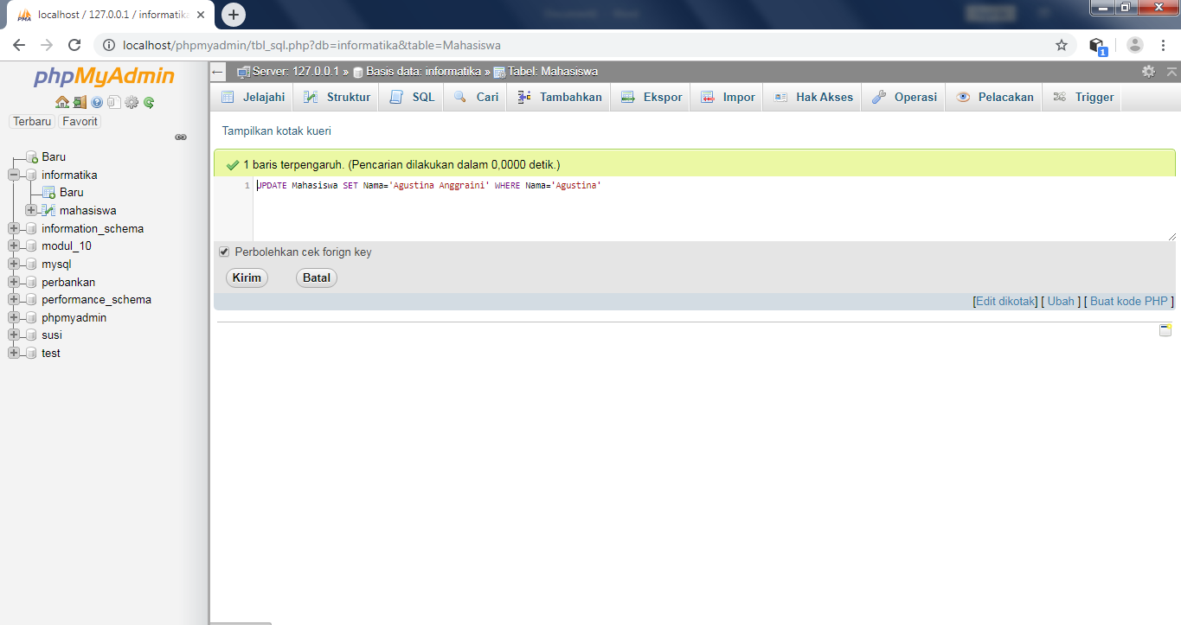

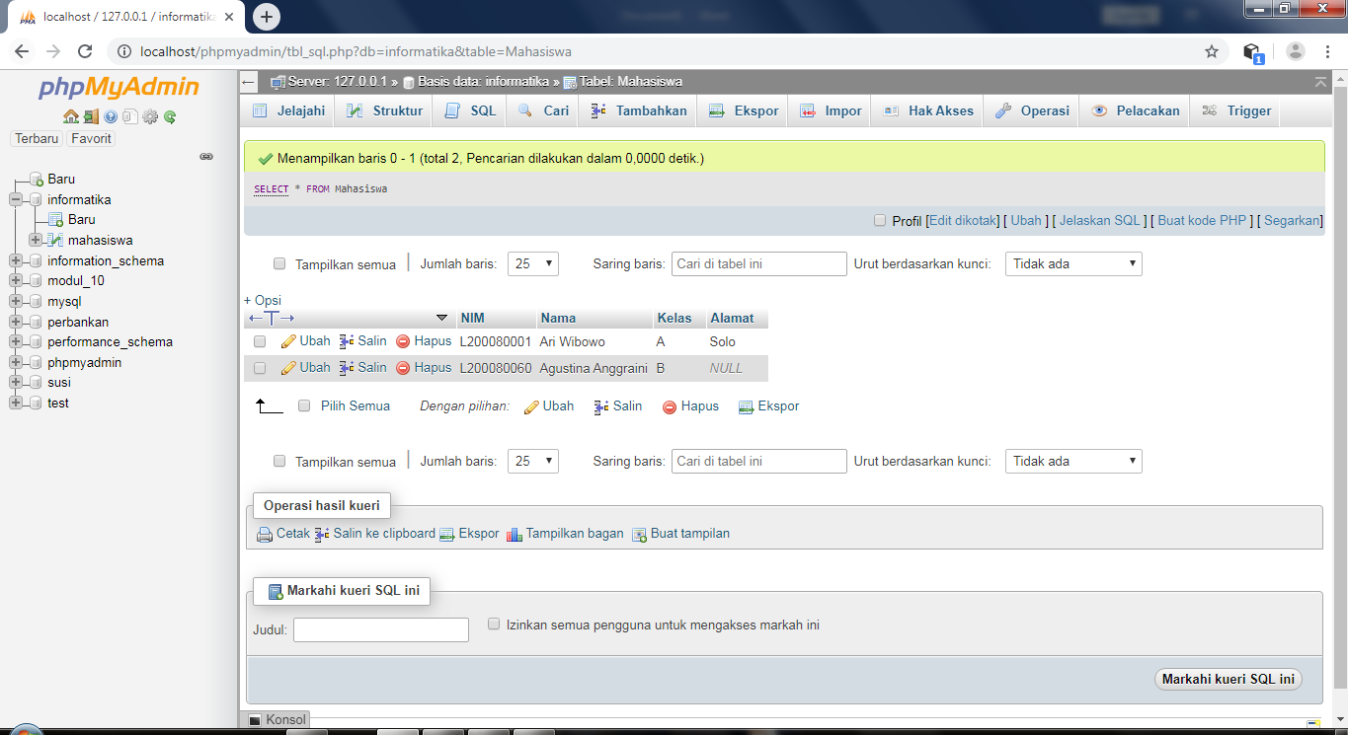

1. Join

CREATE TABLE Nilai(

NIM varchar(10) PRIMARY KEY NOT NULL,

Nama_MK char(50) NULL,

Nilai_Angka varchar(5) NULL,

Nilai_Huruf varchar(50) NULL)

INSERT INTO Nilai VALUES ('L200080002','Kapita Selekta','60','BC'),('L200080010','Pemrogaman WEB','87','A'),('L200080080','Pemrogaman WEB','90','A')

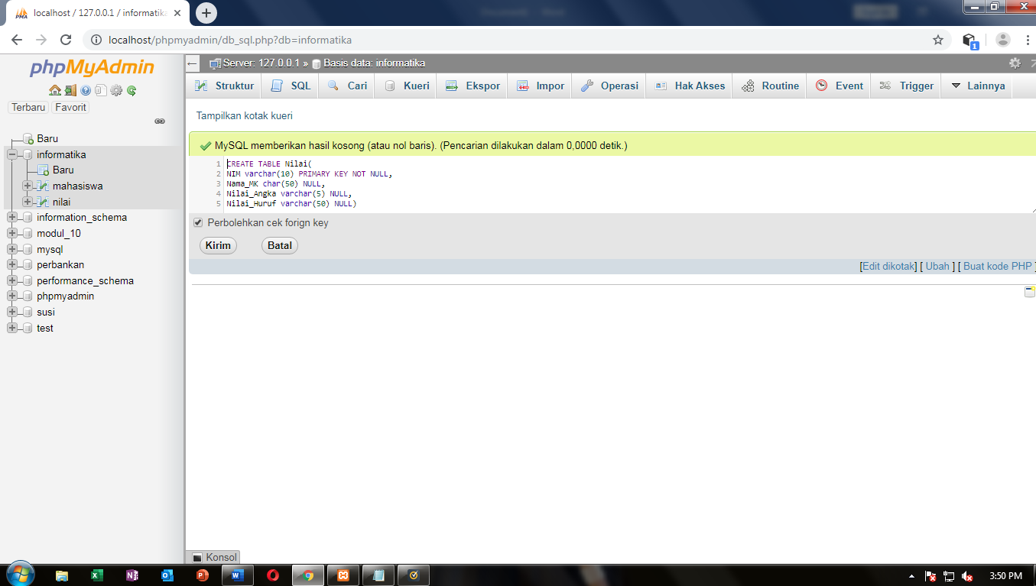

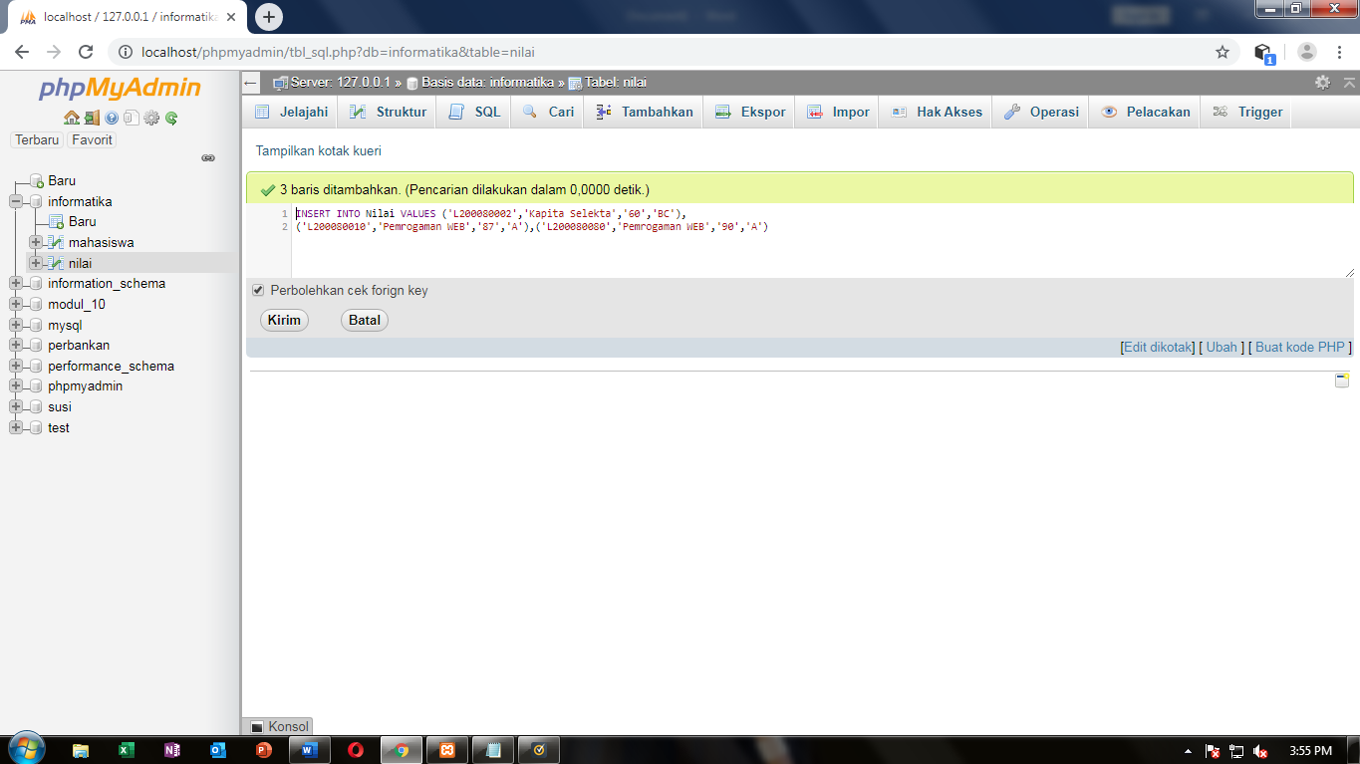

SELECT Mahasiswa.NIM, Mahasiswa.Nama, Nilai.Nama_MK, Nilai.Nilai_Angka, Nilai.Nilai_Huruf FROM (Mahasiswa JOIN Nilai ON Mahasiswa.NIM=Nilai.NIM)

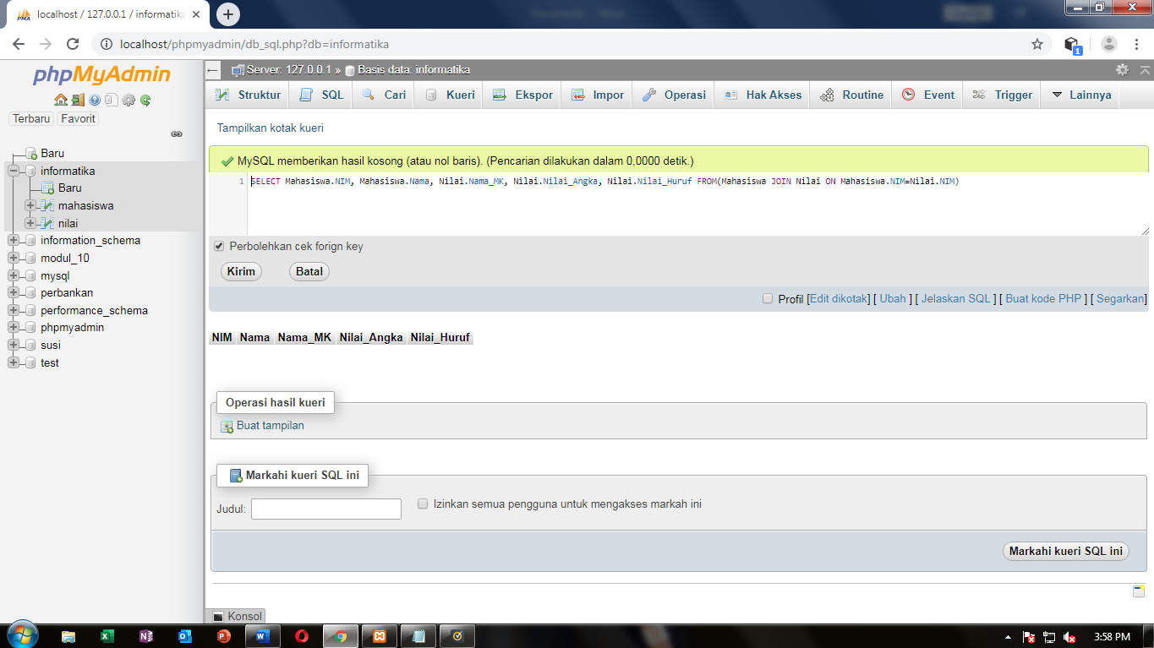

1. SELECT Mahasiswa.NIM, Mahasiswa.Nama, Nilai.Nama_MK, Nilai.Nilai_Angka, Nilai.Nilai_Huruf FROM(Mahasiswa LEFT JOIN Nilai ON Mahasiswa.NIM=Nilai.NIM)

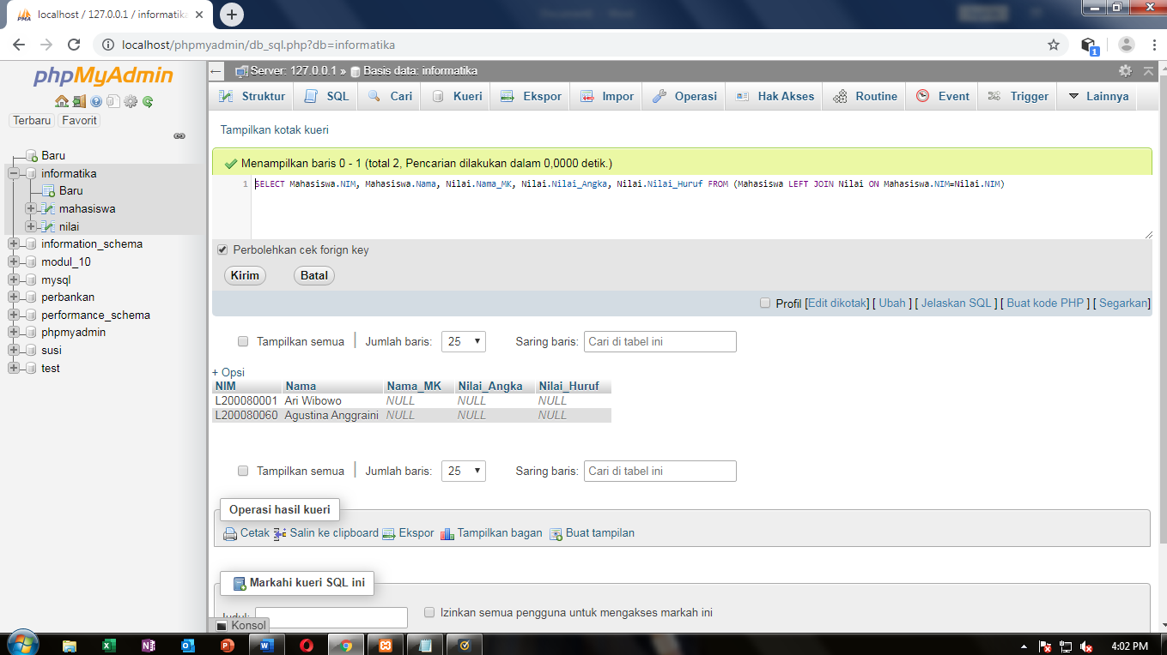

1. SELECT Mahasiswa.NIM, Mahasiswa.Nama, Nilai.Nama_MK, Nilai.Nilai_Angka, Nilai.Nilai_Huruf FROM (Mahasiswa RIGHT JOIN Nilai ON Mahasiswa.NIM=Nilai.NIM)

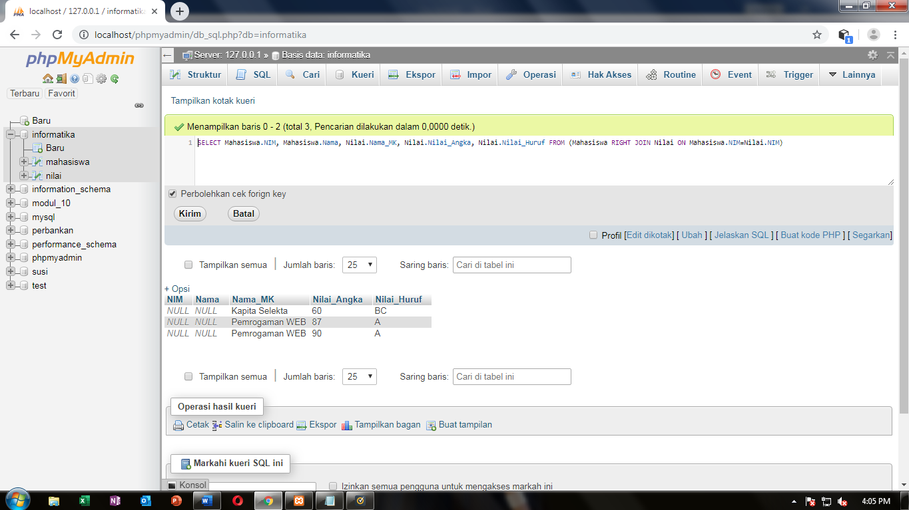

1. SELECT AVG(Nilai_Angka) 'Rata-rata Nlai' FROM Nilai

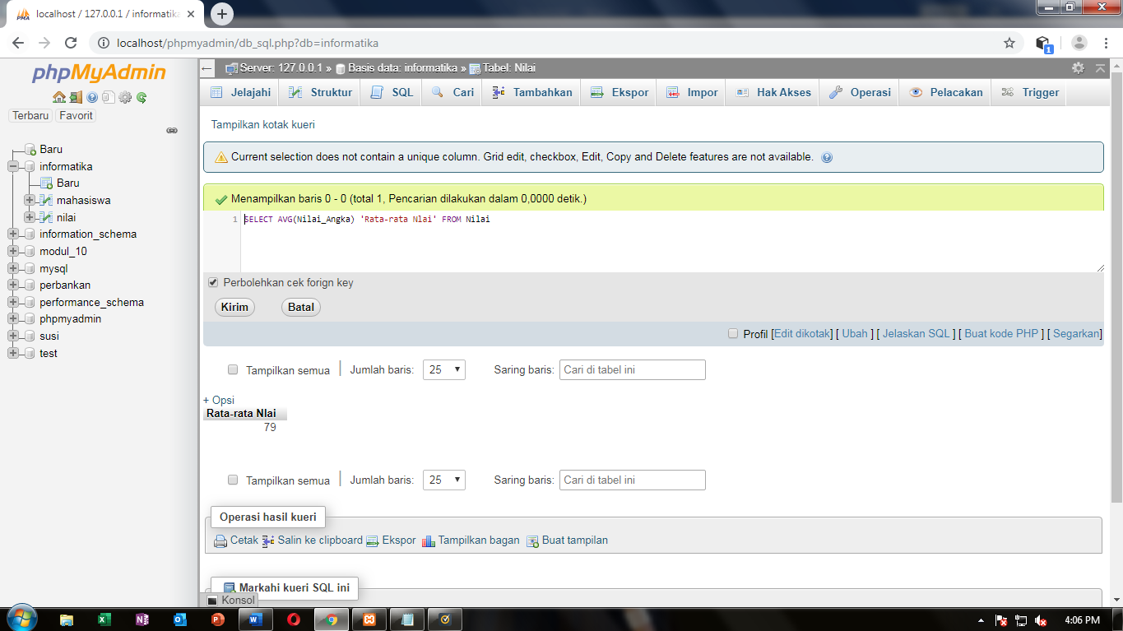

1. SELECT SUM(Nilai_Angka) 'Total Nilai' FROM Nilai

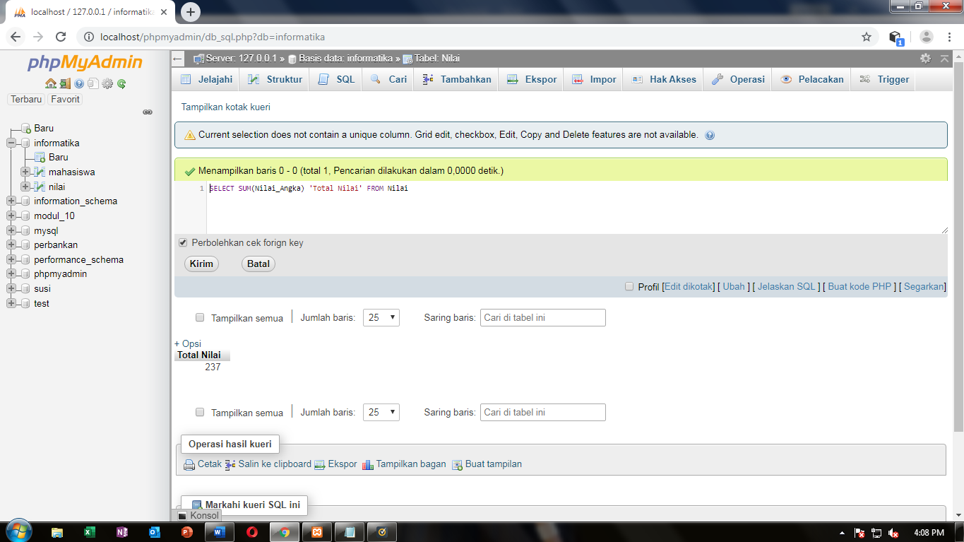

1. CREATE VIEW KHS AS SELECT Mahasiwa.NIM, Nlai.Nama_MK, Nilai.Nilai_Angka, Nilai.Nilai_Huruf FROM (Mahasiswa INNER JOIN Nilai ON Mahasiswa.NIM=Nilai.NIM)

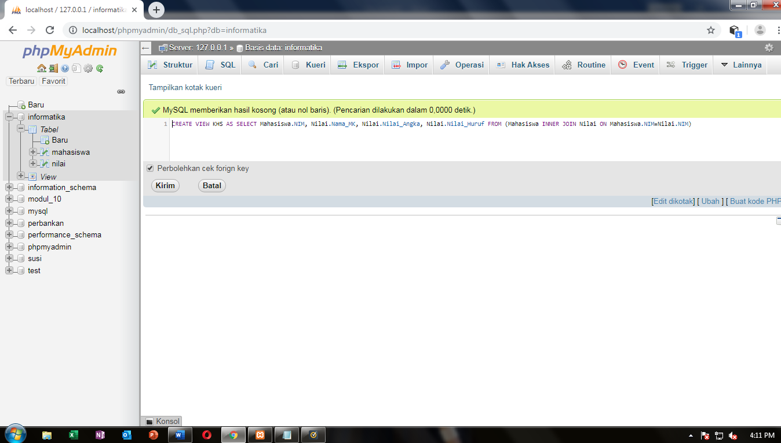

Tugas:

1. Tugas
   1. Select = menampilkan data
   2. Join = menggabungkan data dari dua tabel
   3. Left join = menggabungkan data dari dua table yang tabel kanan yg kosong
   4. Right join = menggabungkan dari dua tabel yang kosong disebleah kiri
   5. Avg = rata-rata data
   6. Sum = penjumlahan data
2. Tugas

UPDATE Mahasiswa SET Alamat='L200080080' WHERE Nama='L200080060'

